|  |  |
| --- | --- |
| **DESARROLLO CURRICULAR EXPERTO TEMÁTICO**  **CIENCIAS SOCIALES, CUARTO, GUÍA 1** | |
| INFORMACIÓN DE LA LECCIÓN 4 | |
| **Grado** | **Cuarto** |
| **Número de guía** | **1** |
| **Lección** | **4** |
| **Nombre de la lección** | **Descubrimiento y conquista** |
| **Duración en semanas** |  |
| INTRODUCCIÓN | |
|  | El contenido de esta guía nos permitirá comprender el pasado y la relación con el presente, tratando de hallar conexión entre la influencia española en América y las motivaciones económicas y políticas de la conquista de nuestro territorio. |
| MARCOS REFERENCIALES | |
|  | **Estándar de competencia:**  Reconozco que tanto los individuos como las organizaciones sociales se transforman con el tiempo, construyen un legado y dejan huellas que permanecen en las sociedades actuales.  **Elemento de competencia:**   * Identifico y comparo algunas causas que dieron lugar a los diferentes períodos históricos en Colombia (descubrimiento, colonia, independencia). |
| DESARROLLO TEMÁTICO | |
| TEMA 1:DESCUBRIMIENTO Y CONQUINTA | ¿Sabías que hasta el siglo XV, en el Antiguo continente, se ignoraba la existencia de América?  http://mlm-s2-p.mlstatic.com/la-tierra-rompecabezas-esferico-540-piezas-22cm-ravensburger-12913-MLM20069562343_032014-O.jpghttps://encrypted-tbn3.gstatic.com/images?q=tbn:ANd9GcQnF9GqB9x4plvFXGEsw4L_SESBv_Kv5tIcqVTwoxjEbXWrsecR0NIw6Dt2 |

A comienzos del siglo XV, Europa vivía un momento de grandes cambios sociales, económicos, políticos y culturales que fueron conocidos con el nombre de Renacimiento.

En la segunda mitad del siglo XV, «el viejo continente», acababa de terminar un brutal y durísimo enfrentamiento entre las monarquías inglesa y francesa, bautizada como «La Guerra de los Cien Años».

Por esos años, las ciudades habían prosperado gracias a la actividad manufacturera y comercial. Sin embargo, sus dimensiones eran todavía pequeñas. París, por ejemplo, contaba con unos 200 mil habitantes, mientras que Venecia y Londres, no superaban los 100 mil.

Entre los rasgos distintivos de la vida europea de esos años se destaca la abundancia y el poder de las asociaciones ciudadanas o gremios que se esforzaban en lograr ventajas económicas, sociales y religiosas para sus asociados.

Por otro lado, existía un fuerte desequilibrio entre el mundo rural y el mundo urbano, donde lentamente, se abría paso a la burguesía. Sin embargo, no faltan ejemplos significativos de «ciudades independientes» e incluso algunas que ya habían lograron que los nobles vivieran dentro de sus muros y se integraran –con mayor o menor intensidad- a la vida urbana.

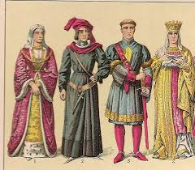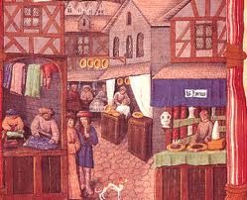

### La economía

La extracción de plata produjo las fortunas más grandes de la Nueva España. Los mineros exitosos eran dueños de haciendas y palacios, compraban títulos de nobleza y exhibían su riqueza en toda ocasión. Pero el minero con suerte era uno entre miles. Los que fracasaban realizaban cualquier trabajo o vagaban en busca de una nueva oportunidad. Algunos, que se habían enriquecido, lo perdían todo cuando la veta se agotaba y no podían pagar sus deudas.

### El comercio

Europa necesitaba las especias de Asia (de Oriente), las cuales no podían cultivar. Eran utilizadas en la industria farmacéutica y para condimentar la carne. A cambio de las especias y demás productos, los orientales recibían dinero, metales, tejidos livianos de Inglaterra, alfombras, tejidos flamencos y plata. El comercio era valiosísimo y hasta finales del siglo XV los productos de oriente llegaban por el Mediterráneo.

Independientemente de los problemas que los turcos produjeron en las tradicionales rutas en las que se trasladaban las especias, los lusitanos y los españoles buscaron afanosamente una ruta alternativa para llegar a oriente y competir con ciudades del mediterráneo, sobre todo italianas, y con otras ciudades europeas, en el riquísimo comercio de las especias. Fue así como, tras una larga tradición náutica, los portugueses llegaron a la India en 1498 con Vasco da Gama, luego de darle la vuelta a África.

### Los imperios de Europa

En el siglo XV, la exploración de nuevas rutas marítimas, por parte de los europeos, condujo al descubrimiento y conquista de nuevas tierras. De esta forma Portugal, Inglaterra y Francia se convirtieron en inmensos imperios coloniales.

### Imperio español

El imperio español estaba formado por muchos territorios diferentes: España, los Países Bajos, gran parte de Italia, territorios en el centro de Europa, las colonias americanas y numerosas posesiones en el norte de África.

### Imperio inglés

Desde sus inicios como Estado, Inglaterra comenzó a dominar política y culturalmente en el archipiélago británico, estas influencias llevarían a la creación del Reino Unido.

Sin embargo el imperio británico como tal, nace en el siglo XVII cuando comenzó la expansión marítima comercial. Durante este período los británicos tuvieron posesión de tres territorios principales: Norteamérica, las Antillas y la India.

### Imperio portugués

Portugal tuvo territorios en África y América y los actuales territorios de Brasil fueron su colonia más grande en América.

### La era de los descubrimientos

|  |  |
| --- | --- |
| Avance | Características |
| Avances en la navegación http://2.bp.blogspot.com/-WRJCsBD1A0Q/TbxWAEj6HpI/AAAAAAAAA0Y/H0vhc1dmRpA/s1600/Carabela_corte.jpg | Se manifestaron en las técnicas de construcción de navíos, variando la forma de los cascos y el sistema de velas.  Hacia 1,400 se desarrolló el timón de cola, que hizo más fácil manejar los buques. |
| **Avances en materia de guerra** http://1.bp.blogspot.com/-E1OFBtcrsyI/Tsl2devYl0I/AAAAAAAAALA/nTIfjUm9lhM/s1600/image166.jpg | Se destaca el aprovechamiento eficaz de la pólvora, cuyo invento se atribuye a los chinos siglos atrás.  Hacia 1,320 empezaron a usarse los cañones en Europa, y unos ciento cincuenta años más tarde empezó a generalizarse el uso de armas de fuego manuales. |

### El descubrimiento de América

Una vez conseguido el apoyo de los Reyes católicos de España, el 3 de agosto de 1,492 salen en expedición Cristóbal Colón junto con 120 hombres de tripulación, en su mayoría, reclutados en el Puerto de Palos entre delincuentes comunes y condenados a trabajos forzados. Para su viaje contaban con tres carabelas llamadas **la Pinta, la Niña y la Santa María**.

Los reyes habían entregado aparejadas las dos primeras embarcaciones y la tercera la aparejó Colón con la ayuda económica de Martín Alonso y Vicente Yánez Pinzón, expertos marinos y constructores navales del Puerto de Palos de Moguer. Navegaron las costas de África y llegaron a las islas Canarias, en donde una avería en la Pinta retrasó el viaje hasta el 6 de septiembre. Desde la isla Gomera del archipiélago Canario zarparon de nuevo las carabelas, rumbo al oeste.

Después de varios meses de navegación, el 12 de octubre de 1492 en la madrugada el marinero Rodrigo de Triana divisó Tierra. Habían llegado a una de la isla del archipiélago de las Bahamas llamada por los indígenas Guanahaní y que Colón le puso el nombre de San Salvador. Al amanecer Colón desembarcó, acompañado de Martín Alonso y Vicente Yánez Pinzón, capitanes de La Pinta y La Niña, y tomó posesión de la tierra descubierta en nombre de la Corona de Castilla. Después de la exploración por el archipiélago Colón se dirigió al sur descubrió la isla de Cuba y Haití y le dio el nombre de la Española. Fue ahí precisamente donde naufragó La Santa María, obligando a los españoles a construir con los restos de la nave, una especie de establecimiento llamado «Fuerte de la Navidad», en donde quedaron 40 españoles, ansiosos de riquezas, mientras Colón emprendía el viaje de regreso a España con las otras dos embarcaciones.

El 15 de marzo de 1493, llega de nuevo a Puerto de Palos con la noticia de haber descubierto tierras en el océano. Llevó a la corona española oro, muestras de plantas, animales desconocidos en Europa y 6 indígenas que habían capturado. Llamados así, ya que Colón creyó que había llegado a Las Indias sin sospechar que realmente era continente americano.

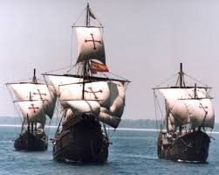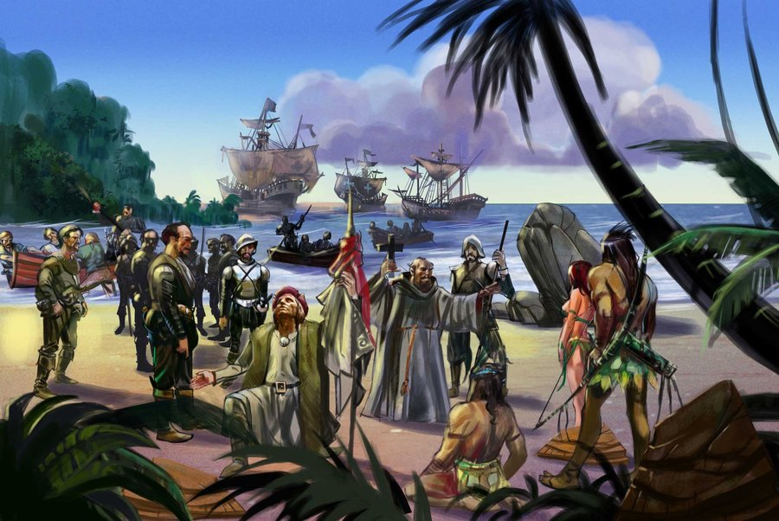

Los reyes católicos y portugueses, conocedores del descubrimiento de Colón, emprendieron nuevas expediciones. Posteriormente Inglaterra y Francia buscaron tomar posesión de tierras en el nuevo continente.

No todos los exploradores que llegaron a América eran españoles, muchos eran portugueses o italianos que trabajaron para la Corona de España. Algunos eran comerciantes, militares o marinos, que tenían en común el ser aventureros. Querían encontrar nuevos territorios para buscar riquezas o practicar el comercio. A otros también les interesaba tener fama y ser recordados por la historia.

De los exploradores, Cristóbal Colón fue uno de los más destacados. Nació en Italia, donde trabajó como artesano y comerciante hasta que decidió hacerse navegante. Era un estudioso de la navegación, la astronomía y de los clásicos griegos, por lo que adquirió la idea de que la Tierra era redonda y que era posible llegar a Oriente navegando hacia el Oeste, es decir, «haciendo una circunvalación», o sea, un círculo. El proyecto necesitaba ser financiado y para conseguir dinero intentó, sin éxito, convencer a la Corona de Portugal.

Fue entonces cuando decidió acudir a los Reyes Católicos de España, el rey Fernando de Aragón y la reina Isabel de Castilla, quienes luchaban por expulsar a los musulmanes y necesitaban potenciar su comercio. Convencer a los monarcas no fue tarea fácil, pero, finalmente la reina accedió a colaborar con Colón entregándole parte del financiamiento.

El marino genovés y la Corona española firmaron un contrato llamado las «Capitulaciones de Santa Fe».

* **¿Qué establecían las capitulaciones de Santa Fe?:** en el Contrato entre la Corona española y Cristóbal Colón se establecieron los deberes y derechos del conquistador:
  + **El título de Almirante** en todas las tierras que descubriera o ganara en la mar Océano, con carácter hereditario.
  + **El título de Virrey (hereditario)** y gobernador general en todas las islas o tierras firmes que descubriera o ganara en dichos mares, recibiendo el derecho de proponer ternas para el gobierno de cada una de ellas.
  + **El diezmo (diez por ciento)** del producto neto de la mercadería comprada, ganada, encontrada o trocada dentro de los límites del Almirantazgo.

El conquistador, como súbdito del rey, debía mantener su soberanía sobre las tierras descubiertas y por descubrir, además de recaudar los tributos del monarca, proteger a los indígenas y difundir la religión.

* **¿Qué idiomas se hablan en América?:** además de sus rasgos étnicos, los europeos nos heredaron elementos culturales, tales como el idioma y sus creencias religiosas. Este aporte se dividió en dos ramas: una anglosajona que se instala en América del Norte (una parte de Canadá y Estados Unidos) y otra latinoamericana que se expandió desde México hacia el sur y cuyos idiomas derivan del latín. Los ingleses, que practicaban la religión protestante, conquistaron lo que hoy es Estados Unidos. En cambio, los españoles, que eran católicos, llegaron al actual México.

En América Central y Sudamérica predomina el castellano. Sin embargo, en Haití y parte de Canadá se habla francés, porque a esa zona arribaron franceses; en Brasil se habla portugués, porque sus colonizadores provenían de Portugal.

A pesar de estas diferencias es importante que valoremos la diversidad de nuestro continente siendo tolerantes y respetuosos con las distintas costumbres.

### Américo Vespucio anuncia un «Nuevo Mundo»

Las noticias de los viajes de Colón llegando, supuestamente, a Asia, inundaron Europa y despertaron las ansias viajeras de otros marinos y comerciantes. Así aparece la figura de Américo Vespucio, comerciante, marino y cartógrafo florentino que habría realizado cuatro viajes a las «Indias Orientales».

Fue el primero en darse cuenta y anunciar que Colón había llegado a un «Nuevo Mundo». Con estas noticias, en 1507 el cartógrafo alemán Martin Waldseemüller publicó el primer mapamundi en que se incluía el nuevo mundo, que él llamó América.

Desde ese momento la Corona española intensificó sus esfuerzos por buscar un paso que les permitiera llegar a Asia, a la tan deseada «Isla de las Especias». Muchos fueron los marinos que estuvieron dispuestos a aventurarse en nuevas travesías.

### El reparto del mundo

Una vez que Colón llegó a las «Indias Orientales», la Corona española solicitó el apoyo del Papa Alejandro VI para que éste cediera los territorios recién descubiertos pues al ser el Papa el representante de Dios en la Tierra, las tierras sin descubrir son propiedad suya y para transferirlas se realiza a través de la llamada «Bula Inter caetera», en donde el Papa otorga a los Reyes Católicos sus derechos sobre las tierras descubiertas y por descubrir, situadas 100 leguas al oeste de las Islas Azores.

La decisión no es aceptada por la Corona Portuguesa que vio amenazados sus intereses. Como sabemos, ellos habían descubierto la ruta de los océanos Atlántico e Índico (bordeando África) para llegar a la India y tenían la convicción de que la zona del Atlántico Sur les pertenecía.

Para evitar una posible guerra ambas coronas firmaron en 1494 el «Tratado de Tordesillas», delimitando sus zonas de interés. Se estableció que los territorios de España se situarían a 370 leguas al oeste de las islas Cabo Verde.

### La organización de la conquista de América

Tras la ocupación española de las islas del Mar Caribe, los españoles se dieron cuenta que debían hacer frente a varias tareas:

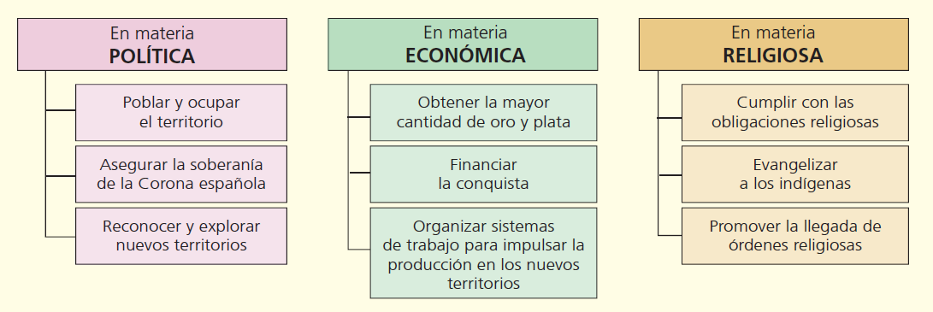

Si bien existieron algunas excepciones, en general, la conquista fue realizada mediante la iniciativa privada.

El Rey de España establecía con los particulares unos contratos llamados capitulaciones, que otorgaban el derecho de conquistar territorios y fundar ciudades, así como de disfrutar de dichas tierras y de las riquezas que se obtuvieran allí.

A cambio debían pagarle un impuesto al Rey, que consistía en una quinta parte de lo que obtuvieran y que se conocía como Quinto Real. Además, el jefe expedicionario, llamado también «Capitán de conquista», se comprometía a correr con los gastos de la empresa y a realizarla en el tiempo fijado.

### Financiamiento

La empresa conquistadora se constituía a crédito, los préstamos se pagarían con la riqueza que se conseguiría en América.

El Capitán de conquista formaba sociedad con personas ricas, por lo general, comerciantes que le prestaban el dinero necesario para organizar la empresa: navíos, armas, implementos de combate, etc.

Por su parte, cada soldado aportaba su propio equipo y provisiones.

Si no lo tenía, lo recibía del jefe como anticipo por su trabajo, a cuenta del botín que se pretendía conquistar.

¿Qué entendemos entonces por conquista? La conquista de América fue una acción organizada, de europeos que proceden a dominar a las poblaciones aborígenes de las Indias.

### Los primeros años de la conquista

|  |
| --- |
| «En la madrugada del 11 de septiembre, los indios, resguardados por la misma empalizada que protegía la ciudad, arrojaban nubes de flechas y piedras que los españoles lograban esquivar hasta el alba. Con la luz consiguieron contrarrestar el ataque, pero eran muy pocos y al incendio de los ranchos de paja hubiera seguido el exterminio de todos los españoles si Inés de Suárez no hubiera salvado la situación, convenciendo a los españoles de la conveniencia de degollar a 7 caciques que Valdivia había retenido en la ciudad, y arrojar sus cabezas entre los aterrorizados indios.  La carga final, en la que la propia Inés Suárez participó con su cota de malla, definió la pelea y la supervivencia de Santiago».  Fuente: Encina y Castedo. Resumen de la Historia de Chile. Tomo I, (1954).  **Santiago**: Editorial |

De todos los problemas, el más grave que enfrentaron los españoles fue el de la rebeldía indígena. Uno de los episodios más violentos se vivió en Santiago, en 1541. El 11 de septiembre de 1541, los Picunches, dirigidos por el cacique

Michimalonko asaltaron Santiago, hecho que significó la destrucción de la mayoría de las casas de la ciudad.

El periodo transcurrido entre 1541 y 1549, es decir, los primeros años de la conquista, fue muy complicado para los españoles. Las dificultades que experimentaron fueron de diverso tipo y se mencionan en el siguiente esquema:

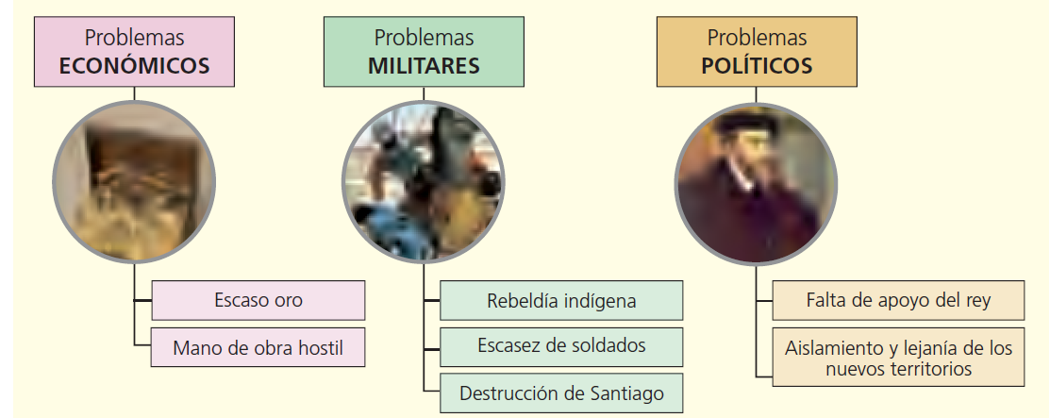

### El sistema de trabajo impuesto por los españoles

Los conquistadores tenían una mentalidad militar y consideraban que lo propio de un señor o un hidalgo era prepararse para la guerra. A pesar de eso, debieron dedicarse a actividades económicas que requerían mucha mano de obra, como la minería o la agricultura.

Para desarrollar estas actividades crearon un sistema de trabajo llamado encomienda, mediante el cual los indígenas tenían que desarrollar ciertas labores. El conquistador recibía un número de indígenas para que trabajaran en sus propiedades agrícolas o en las minas y lavaderos de oro, razón por la cual pasaba a llamarse encomendero.

La entrega y repartición de los indios en encomienda dependía del capitán de la expedición o del gobernador, quienes entregaban este beneficio en nombre del rey que era el único propietario de las tierras y gentes de América

### Consecuencias de la conquista de América

¿Qué consecuencias tuvo la conquista? ¿Puedes identificar en el presente algunas de ellas?

Las principales consecuencias de la conquista de América fueron:

* La muerte de miles de indígenas. Se calcula que hacia el año 1,550 la población mapuche alcanzaba a un millón de habitantes, pero a fines de siglo esa cifra se reduce a la mitad, por enfermedades, trabajo forzado y por matanzas.
* Surge la población mestiza, que paulatinamente se convirtió en la mayoría.
* **Legado cultural español:** a partir de la conquista los españoles introdujeron en el vasto territorio americano un enorme legado cultural, del cual destacan la lengua española (nuestro idioma común), las creencias y tradiciones europeas y los valores cristianos.
* El sincretismo cultural que se expresa en las comidas y costumbres. El surgimiento de una nueva cosmovisión: el conquistador no solo impondrá una nueva cultura, sino que ella transformará la manera de ver e interpretar el mundo que tenían los indígenas, esto se evidencia por ejemplo en el surgimiento de una nueva religiosidad popular que incorpora elementos cristianos y de la tradición religiosa indígena, la cual se caracteriza por su gran riqueza expresiva, ya sea a través de imágenes, fiestas, plegarias, etc.
* **Transformación de las prácticas económicas y la organización social:** antes de la conquista la explotación de recursos naturales se orientaba a la subsistencia de la población indígena y al desarrollo de sus culturas. La tierra era considerada la madre que sostiene y alimenta a sus hijos y no un bien a ser explotado para generar riqueza. Después de la conquista, la economía se reorientó a servir los intereses de la monarquía española, se privilegió la explotación de los recursos mineros y de algunos productos agrícolas.
* **Enriquecimiento de la dieta alimentaria:** los españoles trajeron a América, plantas y animales que cambiaron para siempre la dieta americana. América también aportó a la dieta europea importantes vitaminas y minerales, trasladadas a través de una gran cantidad de plantas que fueron llevadas al viejo continente. Actualmente el trigo, el maíz, el arroz y la papa son las cuatro plantas más importantes presentes en todas las dietas del mundo, dos de ellas son originarias de América: el maíz y la papa.

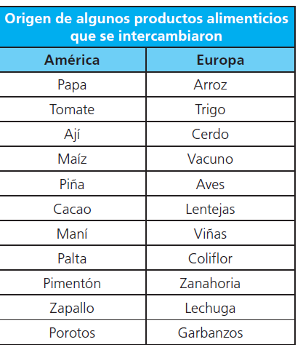

### En defensa de los derechos de los indígenas

Uno de los grandes defensores de los derechos de los indígenas fue Fray Bartolomé de las Casas, religioso español, defensor de los derechos de las comunidades indígenas durante la Conquista, señalaba respecto de sus derechos:

«Los indios no son irracionales ni bárbaros, como suponen quienes los llaman siervos por naturaleza. Es una calumnia nacida de la ignorancia o de la mala fe e interesado juicio de los informantes. Por el contrario, gozan de razón, de capacidad moral y política, de habilidad mecánica, de buena disposición y de belleza de rostros y de cuerpos.

Muchos de ellos pueden hasta gobernar a los españoles en la vida monástica, económica y política y enseñarles buenas costumbres, aún pueden dominarlos con la razón natural…»

**Fuente**: En Etzabarría, A. y Ureta, I. La defensa de los derechos de los indígenas en la conquista española.

### El descubrimiento y la conquista de Colombia

Las primeras expediciones recorrieron la costa Caribe, donde se llevaron a cabo las primeras fundaciones y desde allí partieron a conquistar el interior del territorio.

* **Estas son las incursiones más destacadas:**
  + En 1500, Rodrigo de Bastidas recorrió desde el Cabo de la Vela hasta el Darién.
  + En 1509, Alonso de Ojeda fundó la ciudad de San Sebastián de Urabá.
  + En 1510, Martín Fernández de Enciso fundó Santa María la Antigua del Darién.
  + En 1513, Vasco Núñez de Balboa descubrió el Océano Pacífico.
  + En 1525, Rodrigo de Bastidas fundó Santa Marta.
  + En 1533, Pedro de Heredia fundó Cartagena de Indias.

Durante el proceso de colonización cada una de las metrópolis colonizadoras implantó nuevas formas de vida. Las actividades económicas, la religión y las condiciones políticas cambiaron para los pueblos americanos. La vida en la colonia se centralizó en los intereses económicos de la colonizadora, cuya finalidad principal fue acumular riquezas para la madre patria y para sí misma.

El castellano, como lengua oficial, jugó un papel unificador en la sociedad colonial. Por este motivo, después de la conquista se prohibió que los indígenas y los negros hablaran en sus propias lenguas, por lo cual debieron aprender el castellano. Algo similar ocurrió con la costumbre y formas de vestir. Era importante homogeneizar los comportamientos para que la sociedad se unificara.

Varios misioneros notables defendieron a los indígenas de los abusos de los conquistadores. Tal fue el caso de fray Bartolomé de las casas y de fray Toribio de Benavente. Los jesuitas misioneros crearon asentamientos de indígena en donde enseñaron con éxito la vida sedentaria y autosuficiente de los indios guaranís. Una vez consolidada la cristianización la iglesia cumplió una importante función social en las colonias, pues administraba y atendía hospitales, orfanatos, conventos y escuelas.

De Europa a América se trasladaron todo tipo de formas de vida, desde bacterias y virus que producían enfermedades, hasta plantas cultivadas y animales domésticos, la migración de colonos dependió en gran medida de su habilidad para europeizar la flora y fauna del nuevo continente. Las islas caribeñas fueron la base casi perfecta en América para los horticultores europeos. Aunque allí el trigo, las uvas y los olivos fracasaron, muchos otros cultivos como coliflores, coles, rabanitos, lechugas, melones, cítricos, manzanas y plátanos prosperaron. Además los españoles produjeron trigo en casi todas las regiones colonizadas donde el clima lo permitió. Sin embargo, los antiguos pobladores americanos no cambiaron radicalmente su dieta por la influencia de cultivos de origen europeo, en cambio hubo una entusiasta aceptación del ganado y animales domésticos. Los indígenas recibieron las vacas, burros, cabras, caballos, bueyes, ovejas, gansos, cerdos y otras especies como recurso valioso para su dieta alimenticia y para obtener de ellos vestimenta o utilizarlos como medio de transporte.

|  |  |
| --- | --- |
|  | |
| Actividad de Conceptualización | |
|  | * Marca con una equis (**x**) la frase que completa cada párrafo:  1. En el siglo XV, la exploración de nuevas rutas marítimas por parte de los europeos, condujo al descubrimiento y conquista de nuevas tierras. De esta forma…   ( ) los orientales recibían dinero, metales, tejidos livianos de Inglaterra, alfombras, tejidos flamencos y plata.  ( ) Portugal, Inglaterra y Francia se convirtieron en inmensos imperios coloniales.   1. Portugal tuvo territorios en África y América y los actuales territorios de Brasil…   ( ) fueron su colonia más grande en América.  ( ) ya que Colón creyó que había llegado a Las Indias sin sospechar que realmente era continente americano.   1. Después de varios meses de navegación, el 12 de octubre de 1,492 en la madrugada el marinero Rodrigo de Triana divisó tierra. Habían llegado a una de la isla del archipiélago de las Bahamas llamada por los indígenas Guanahaní…   ( ) muestras de plantas, animales desconocidos en Europa y 6 indígenas que habían capturado.  ( ) y que Colón le puso el nombre de San Salvador.     1. Los reyes católicos y portugueses, conocedores del descubrimiento de Colón, emprendieron nuevas expediciones. Posteriormente Inglaterra y Francia…   ( ) Desde el Cabo de la Vela hasta el Darién.  ( ) Buscaron tomar posesión de tierras en el nuevo continente.   1. Europa necesitaba las especias de Asia (de Oriente), las cuales no podían cultivar. Eran utilizadas en la industria farmacéutica y…   ( ) Para condimentar la carne.  ( ) Desde allí partieron a conquistar el interior del territorio.   * Profundiza sobre este personaje a partir de la siguiente interrogante: * ¿Quién fue realmente Colón? * Elabora un listado de rasgos de su personalidad que crees tú que fueron claves para emprender su viaje y aventura. * ¿Por qué has elegido esos rasgos y no otros? * ¿Por qué crees que se firma un contrato? * ¿Qué establece un contrato? |
| Actividad para Dinamizar competencias | |
|  | **Te invito a profundizar en los contenidos abordados realizando las siguientes actividades:** Actividad N° 1  * Completa la información del cuadro:  |  |  | | --- | --- | | IMPERIOS DE EUROPA | POSESIONES | | **ESPAÑOL** | Tenía posesiones en todos los continentes: | | **INGLÉS** | Tomó posesión de … | | **PORTUGUÉS** | Tuvo territorios en … |  Actividad N° 2  * Completa las siguientes frases con una buena sustentación: * En el siglo XV España estaba interesada en encontrar nuevas rutas marítimas… * El comercio era una importante actividad económica en el siglo XV… * España y Portugal emprendieron exploraciones marítimas utilizando avances científicos…  Actividad N° 3  * Practica los idiomas que se hablan en América:   1. Completa los espacios con tus datos:  a) **Español**: Hola, ¿cómo estás? Mi nombre es_______, y vivo en el país llamado__________.  b) **Inglés**: Hi, How are you? My name is_______ and I live in the country named___________.  c) **Portugués**: Oi, como vai? Meu nome é_______ e eu vivo no país chamado_______________.  d) **Francés:** Bonjour, comment allez-vous? mon nom est ________ et Je vivre dans le pays appelés__________.  2. Encierra con:  a) Un círculo rojo: América anglosajona.  b) Un círculo azul: América Latina Actividad N° 4  * Organiza las incursiones comenzando por la más reciente y coloca el nombre de su fundador: * En 1510 Santa María la Antigua del Darién. * En 1525 Santa Marta. * En 1513 el Océano Pacífico. * En 1533 Cartagena de Indias. * En 1509 ciudad de San Sebastián de Urabá. * En 1500 Cabo de la Vela hasta el Darién.   1,533 Cartagena de Indias  Pedro de Heredia            Al realizar las actividades, envíalas al facilitador por **herramienta tarea, Guía # 1 lección 4**, denominada **actividades para dinamizar competencias**. |
| Actividad de Socialización | |
|  | Actividad N° 1  * Investiga sobre las carabelas en las cuales viajó Colón con su tripulación y elabora una con el material que desees. Descríbela detalladamente.  Actividad N° 2  * Escribe una breve biografía de Cristóbal Colón.  Actividad N° 3  * Elige uno de los conquistadores del territorio Colombiano, calca un mapa de Colombia y traza en él el recorrido de las regiones que conquistó.  Actividad N° 4  * Elabora una historieta de la conquista, teniendo en cuenta los aspectos relacionados con la religión, el lenguaje, el trabajo. Observa el ejemplo:   colonización española américa cristobal colón Actividad N° 5  * Con tus padres y profesor investiga por qué la conquista no fue un acto de humanidad y generosidad con los nativos.  Actividad N° 6  * Uno de los aspectos positivos de la conquista fue conocer el Evangelio y la vivencia de Dios traía para con el continente americano. Al respecto, señala 3 argumentos que explican la frase.   Al realizar las actividades, envíalas al facilitador por **herramienta tarea, Guía # 1 lección 4**, denominada **actividades de socialización**. |

## Amiguito, ¡Felicitaciones por el desarrollo de tus actividades!

